 | LE LOUP, MYTHE ET RÉALITÉ | 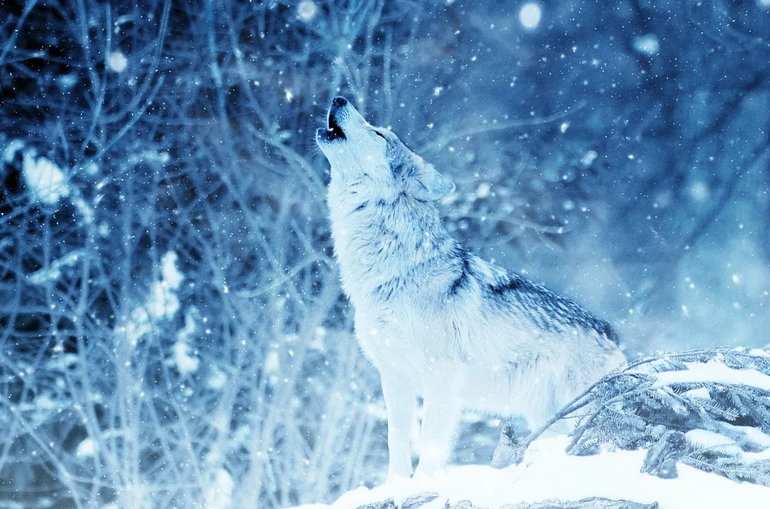

Le loup est un mammifère carnivore de la famille des canidés. Son espèce, Canis lupus, est actuellement scindé en une quarantaine de sous-espèces réparties en Europe, Asie et Amérique du nord.
Le loup est connu par l’espèce humaine depuis la Préhistoire. Craint, respecté ou vénéré, il a toujours été présent dans les sociétés, les cultures, les religions, les mythes, les légendes et aujourd’hui les médias.

Quelles sont les expressions qui vous viennent à l’esprit quand vous pensez au loup ?

Quelles références littéraires et culturelles avez-vous vues en cours de français sur l’histoire du loup ?
Apport enseignant : le petit chaperon rouge, Ysengrin du roman de Renard, les fables de la Fontaine (le loup et l’agneau, le loup et le chien, etc.), la louve de Rome, la bête du Gévaudan, le livre de la jungle et les enfants-loups, Croc-blanc, l’appel de la forêt, danse avec les loups, le pacte des loups, les loups-garous (films divers), le loup Fenrir dans la mythologie nordique, les animaux -totems indiens, les trois petits cochons, etc.

Savez-vous dans quel type d’environnement vivent les loups ?
Apport enseignant : Le loup est une espèce plastique, c’est-à-dire qu’il peut s’adapter à tous les biotopes compte tenu de la diversité potentielle de son régime alimentaire. Le Loup est une espèce à la dynamique extrêmement vigoureuse, remarquablement adaptée à tous les environnements : toundra, foret, steppe, désert, grandes plaines céréalières, montagnes, abords des régions désertiques et abords des grandes villes. Contrairement aux idées reçues, ce ne sont donc pas des animaux inféodés aux forêts.

- Un monstre nocturne
Cochez les affirmations suivantes qui, selon vous, sont vraies sur le loup :
Les yeux du loup brillent la nuit. | □ Vrai  □ Faux
Il attaque les êtres humains. | □ Vrai  □ Faux
Il tue pour le plaisir. | □ Vrai  □ Faux
Sa morsure est empoisonnée. | □ Vrai  □ Faux
Il ne sort que la nuit tombée. | □ Vrai  □ Faux
Apport enseignant : les réponses sont V, F, F, F, F
Loup et rage : Les premiers cas connus de transmission de la rage aux humains par le loup datent du 13ème siècle. A travers l’histoire, courent des récits de loups solitaires se ruant dans les villages et les basses-cours, mordant férocement les gens et le bétail sur leur passage avant de perpétrer leur forfait dans un autre village. Les loups atteints de la maladie perdent en effet leur peur des humains. Il faut relever un aspect important : les victimes mordues ne sont jamais mangées par l’animal enragé (les muscles du pharynx sont en effet paralysés, d’où une salivation abondante). Les attaques se déroulent sur un jour, deux tout au plus. Sa morsure n’est pas empoisonnée mais il peut transmettre la rage.
Les yeux du loup : La nuit les yeux du loup paraissent phosphorescent car ils sont tapissés d'une couche de cellules le tapetum lucidum qui lui permet de voir aussi bien que le jour. Cette brillance particulière de son regard la nuit est donc due à un tissu particulier de son œil. Ce tissu constitué de plaquettes argentées et de pigments colorés réfléchi la lumière dans des conditions de faible éclairement. Cela lui permet d'avoir une très bonne vision même dans l'obscurité. Outre les loups, les autres canidés, les chats, les lynx ont aussi ces yeux dits « phosphorescents ».
Loup et chasse : le loup ne tue pas par plaisir mais pour se nourrir et il n’attaque pas les êtres humains (sauf au cours de l’histoire, quand les loups étaient très abondants et que des êtres humains étaient isolés en bordure de forêt comme des enfants gardien de troupeaux). En revanche, le loup attaque les troupeaux.

- La meute
Le loup est une espèce sociale dont les populations sont structurées en groupes familiaux appelés meutes.
Cochez les affirmations suivantes qui, selon vous, sont vraies sur les meutes de loups :
Une meute est très hiérarchisée avec tout en haut de la pyramide un mâle Alpha, le plus puissant qui domine les autres, puis des mâles Béta et tout en bas le mâle Oméga, le plus faible. | □ Vrai  □ Faux
Les plus grosses meutes peuvent contenir plus d’une centaine de loups. | □ Vrai  □ Faux
Les loups en meute peuvent attaquer des villages, c’est ce qui est probablement à l’origine de nombreuses histoires et légendes. | □ Vrai  □ Faux
Les meutes de loups sont composées de loups qui s’assemblent pour mieux chasser. Pour intégrer une meute, un loup doit démontrer sa force auprès du loup Alpha. | □ Vrai  □ Faux
Apport enseignant : tout est faux. Dans le domaine animalier, le terme « meute » désigne un groupe de canidés, entre 2 et 15 individus, généralement proches parents. Pendant longtemps, on a pensé qu’une véritable hiérarchie régnait au sein de la meute, chaque membre ayant un rôle précis et l’ensemble du groupe étant dirigé par un mâle et une femelle alpha. Une meute de loups n’est en fait pas dirigée par le loup le plus fort et le plus combatif, mais plutôt par un couple reproducteur. Les autres membres de la meute étant leurs progénitures, donc des individus plus jeunes. Il est de fait plus correct de parler de « mâle reproducteur » et de « femelle reproductrice » plutôt que de « mâle alpha » et de « femelle alpha ». Il n’existe donc pas de forme de domination au sein d’une meute et la hiérarchie est strictement familiale (pas de loup alpha, beta, oméga). Il s’agit d’une famille dans laquelle le principal objectif consiste à se protéger les uns les autres. Un point particulièrement important lors d’une confrontation avec une autre meute. Quand ils atteignent l’âge de deux ans, environ, les jeunes loups peuvent quitter la meute et partir à la recherche d’un partenaire pour fonder leur propre famille. Certains peuvent aussi choisir de rester plus longtemps. Ils aideront alors les parents à nourrir et éduquer les louveteaux à venir. La structure sociale est donc de type « couple monogame durable et famille proche ».

- La chasse
Vous êtes un loup. La journée s’achève, vous avez faim. Vous devez chasser un cerf. Imaginez la façon dont vous vous y prendriez en tant que loup.
Apport enseignant : le loup chasse quand il a faim, généralement au crépuscule ou la nuit (bien qu’il puisse aussi chasser le jour). Il peut chasser seul ou en meute. En meute, les loups attaquent des animaux plus gros (élan, caribou chevreuil). Ils ne chassent pas comme les chiens la truffe collée au sol, mais les oreilles dressées et le nez au vent, attentifs aux effluves et aux bruits que la brise peut leur apporter. Un loup perçoit l'odeur d'un élan à 300 m environ. Il s'immobilise alors, la truffe pointée dans la direction de la proie. À ce signe, tous les autres lèvent la tête pour analyser l'odeur. Chacun, alors, remue la queue et fait des bonds. Puis, gardant le silence malgré leur excitation, ils s'approchent le plus possible, contre le vent pour ne pas être perçus par la proie. Selon la proie, les loups ont recours à l'embuscade, à la poursuite ou à un mélange des deux. L'un des loups de la meute se montre pour opérer une diversion. Pendant ce temps, les autres encerclent le troupeau, puis se précipitent. Ils ne gaspillent jamais leur énergie à poursuivre longtemps une proie qui s'enfuit. La proie est rarement mise à mort du premier coup. Les loups cherchent à mordre les pattes, l'épaule, les flancs ou la croupe. Il faut parfois plusieurs assauts et de nombreuses poursuites pour faire tomber la proie. Un loup se pend à son mufle pour la paralyser pendant que d'autres s'accrochent à sa croupe. Étourdie par ses assaillants, attaquée de toutes parts, elle finit par succomber.

- L’alimentation
À votre avis, de quoi se nourrissent les loups ? Pensez-vous que les loups attaquent les troupeaux et les êtres humains pour se nourrir ?
Apport enseignant : Le loup mange de la viande, en moyenne 2 à 5 kg par jour, qui s’équilibre entre de gros repas (8kg) et plus jours de jeûne. Le loup est un animal opportuniste dans le choix de ses proies. Il adapte son régime alimentaire aux différents habitats qu’il fréquence. Il consomme principalement des ongulés sauvages de taille moyenne à grande (chevreuils, chamois, mouflons, cerfs), mais peut aussi chasser des proies plus petites (lièvre, marmottes, petites rongeurs). Une étude réalisée sur neuf meutes des Alpes françaises montre que le régime alimentaire est en moyenne de 76% d’ongulés sauvages (élan, cerf, daim, chevreuil, sanglier, caribou, etc.), 16% d’animaux domestiques et de 8% divers (bisons, chamois, lièvre, marmotte, castor, rongeur, poisson, etc.). Les besoins du loup sont plus importants en hiver, puis en période de gestation et d’élevage des jeunes (printemps/été). Les attaques de troupeaux sont donc bien réelles. En revanche, les attaques d’êtres humains ont été rares dans l’histoire. Les cas d’attaques d’êtres humains sont surtout relatés au moyen-âge et les victimes sont majoritairement des enfants et des femmes (probablement car la garde des troupeaux en lisière de bois était souvent confiée à de jeunes enfants).

- La place du loup
Savez-vous s’il y a encore des loups aujourd’hui en France ? Si oui, d’où viennent-ils selon vous ?
Apports enseignant : historiquement, le loup occupait toute la campagne française avec 15 à 20 000 individus à la fin du 18ème siècle. Mais au 19ème et 20ème siècle il n’occupe plus que la moitié de son territoire historique et en 1937, la population est considérée comme éradiquée en France. En 1992 un premier couple de loup est à nouveau observé en France dans le parc national du Mercantour. En 2020, il y a environ 500 loups composant 80 meutes. Contrairement à une idée reçue, le loup n’a donc pas été réintroduit en France : il est revenu depuis l’Italie en 1992 d’où il n’a jamais disparu.

Savez-vous si le loup a déjà été domestiqué par l’espèce humaine ? Si oui, quand et que cela a-t-il donné ?
Apports enseignant : Le loup est à l’origine de l’ensemble des formes domestiques de chiens. Cette domestication est intervenue plus tôt que pour les autres espèces animales puisque l’on en retrouve trace dans les vestiges archéologiques il y a environ 14 000 ans, à la fois au Proche-Orient et en Europe occidentale. Des indices beaucoup plus anciens découverts notamment en Sibérie tendent même à témoigner des prémices de ce processus il y a 33 000 ans. Le chien est donc une sous-espèce domestique du loup, d’ailleurs appelée Canis lupus familiaris.

